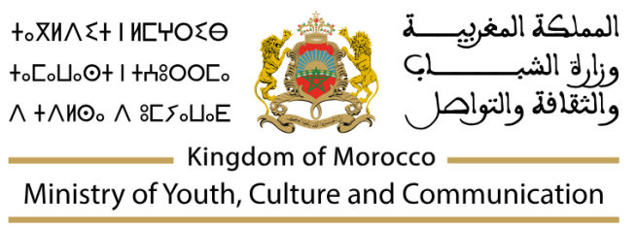


MEMPRANDUM D’ENTENTE

Entre

Le Ministère de la Jeunesse, de la Culture et de la Communication
- MJCC -

Et

Pixoul Gaming

Le Ministère de la Jeunesse, de la Culture et de la Communication du Royaume du Maroc, représenté par le Ministre, M. Mohamed Mehdi BENSAID, Ministre de la Jeunesse, de la Culture et de la Communication
D'une part,
Et
Pixoul Gaming, représentée par ----, directeur de-----
D'autre part,
Ci-après dénommés conjointement « les signataires ».

Considérant :
- L'importance stratégique du développement de l'industrie du gaming au Maroc et la volonté du Royaume de mettre en place un écosystème durable favorisant l'investissement et la création d'emplois ;
- L'ambition du Maroc d'attirer les investissements étrangers à travers des cadres de coproduction dans le secteur de l’industrie du gaming ;
- La stratégie de croissance de Pixoul Gaming visant à étendre sa présence internationale, en particulier en Afrique;
- L'intérêt manifesté par Pixoul Gaming pour contribuer au développement de l'écosystème de l’industrie du gaming au Maroc.

Convaincus de la pertinence de renforcer la coopération bilatérale dans le secteur de l’industrie du gaming à travers la formation, l'innovation, l'investissement et l'échange d'expertise,
Les signataires déclarent leur intention de coopérer sur les points suivants :

Pixoul Gaming déclare son intention de :
- Créer la filiale Pixoul Gaming MAROC, et lancer son projet d’investissement à [ville] d'ici [date], dans le but de positionner Pixoul Gaming comme un pôle régional majeur pour l'industrie du gaming en Afrique.
- Pixoul Gaming Maroc symbolisera un partenariat à long terme entre le Royaume du Maroc et Pixoul Gaming pour renforcer significativement l’écosystème de l’industrie du gaming dans l’Afrique.
- [Lister les principales activités que Pixoul Gaming pourrait proposer ….]

Le Ministère de la Jeunesse, de la Culture et de la Communication déclare son intention de :
- Faciliter l'implantation de Pixoul Gaming au Maroc en coordination avec les acteurs publics concernés ;
- Déployer ses meilleurs efforts pour aider Pixoul Gaming à accéder aux cadres réglementaires, fiscaux et incitatifs disponibles, dans la mesure où elle y est éligible, et aider l'entreprise à identifier des partenaires marocains pertinents pour le développement de son projet d’investissement ;

Etablie, en deux exemplaires, en langue française et anglaise, à ……………… le : ………………………….
Pour Pixoul Gaming | Pour le Ministère de la Jeunesse, de la Culture et de la Communication Département de la Communication
Le Directeur Général  ---------- | Le Ministre  Mohammed Mehdi BENSAID

